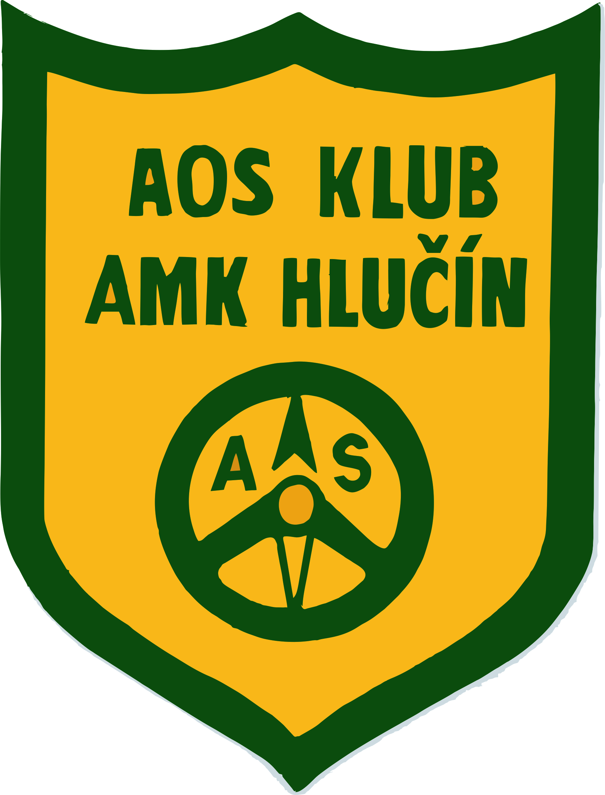 P O Z V Á N K A 
“ Novoroční jízda zručnosti “
O pohár starosty města Hlučín
- Datum a místo konání: 7. 1. 2023 Hlučín
JZ1 - Parkoviště Sportovně rekreačního areálu
JZ2, 3 - Plocha 1 a 2 u nádraží ČD
- Pořádající organizace:
AOS klub ÚAMK – AMK Hlučín, Celní 4
- Organizační pokyny:
Prezence 8:00 - 8:45 v budově AMK, Celní 4,
Start 9:00
Startovné 100 Kč
Přihlášky – on line na www.aoscz.info kliknutím na oddíl „ přihlášky“, nebo na e-mail amkhlucin@seznam.cz, výjimečně u prezence. Plánky jednotlivých JZ dostane každý účastník.
- Všeobecné informace:
Novoroční JZ o pohár starosty města, je pouze jednokolová (sestává ze tří JZ na výše uvedených místech), a je určena pro širokou veřejnost. Na jednom vozidle může postupně startovat i více řidičů/řidiček. Hodnocení – vítězem se stane účastník s nejmenším součtem dosažených časů. Občerstvení je zajištěno. Každý účastník obdrží skromnou odměnu za úsilí o dosažení co nejlepšího výsledku.
- Závěrečná ustanovení:
Každý účastník soutěže startuje na vlastní náklady. Podáním přihlášky, nebo podpisem v prezenční listině, se posádka zavazuje uhradit případné škody, způsobené pořadateli nebo třetím osobám.

Zvou členové ÚAMK-AMK Hlučín

